Министерство науки и высшего образования Российской Федерации Федеральное государственное автономное образовательное учреждение высшего образования
«МОСКОВСКИЙ ПОЛИТЕХНИЧЕСКИЙ УНИВЕРСИТЕТ»
(МОСКОВСКИЙ ПОЛИТЕХ)

Факультет информационных технологий
Кафедра Инфокогнитивные технологии
09.03.01 «Информатика и вычислительная техника»
Образовательная программа (профиль) «Веб-технологии»

Лабораторная работа №1
По курсу Основы информационно-коммуникационных технологий
«Основы работы в текстовых редакторах и электронных таблицах»

Выполнил: Романов Александр Дмитриевич
Группа: 241-321
Проверил: Ткачева Мария Викторовна

МОСКВА 2024
Лабораторная работы № 4
Часть 2
Установка Linux и работа с системными настройками.
Цель работы: научиться устанавливать дистрибутив Linux, решать проблемы, возникающие на разных этапах инсталляции, и работать с базовыми системными настройками.
Используемые инструменты
Для выполнения лабораторной работы необходимо следующее программное обеспечение:
1. VirtualBox 7.1.4.
2. Файл с образом Ubuntu.
Ход выполнения работы:
1. Создание ВМ показано на рисунках 1-6.
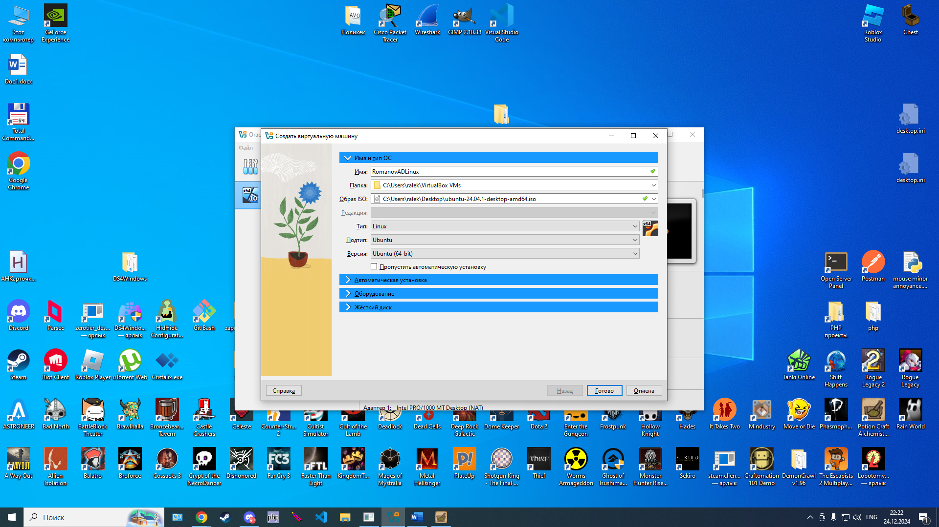
Рисунок 1 – Настройка имени машины и выбор iso образа
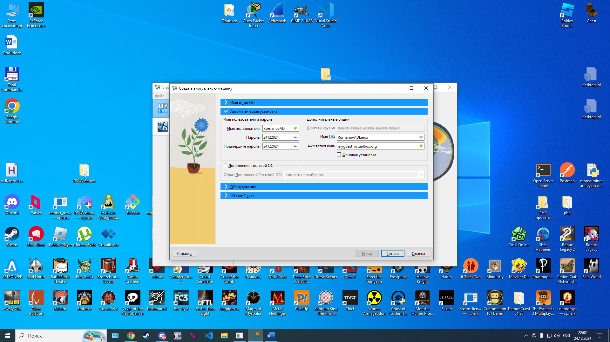
Рисунок 2 – Автоматическая установка
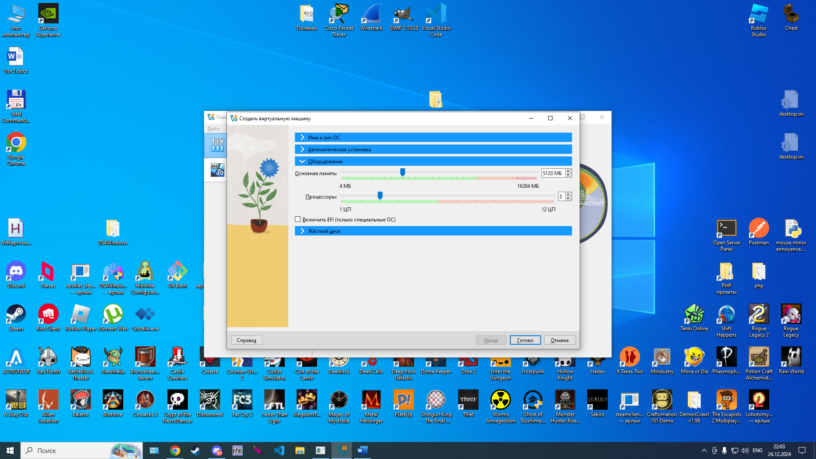
Рисунок 3 – Выделение ресурсов под ВМ
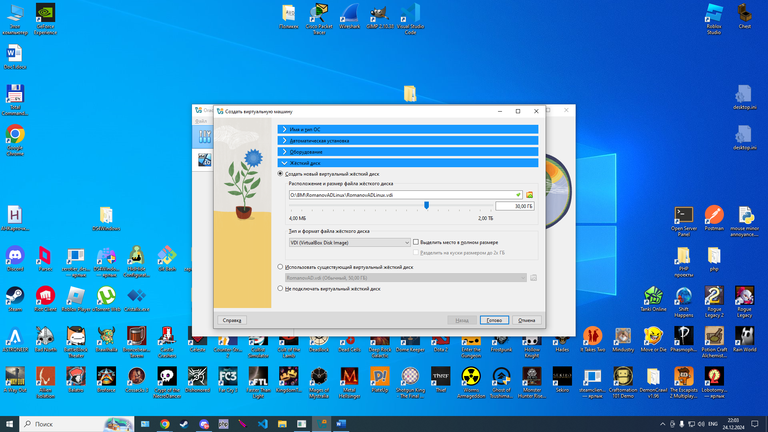
Рисунок 4 – Настройка виртуального диска
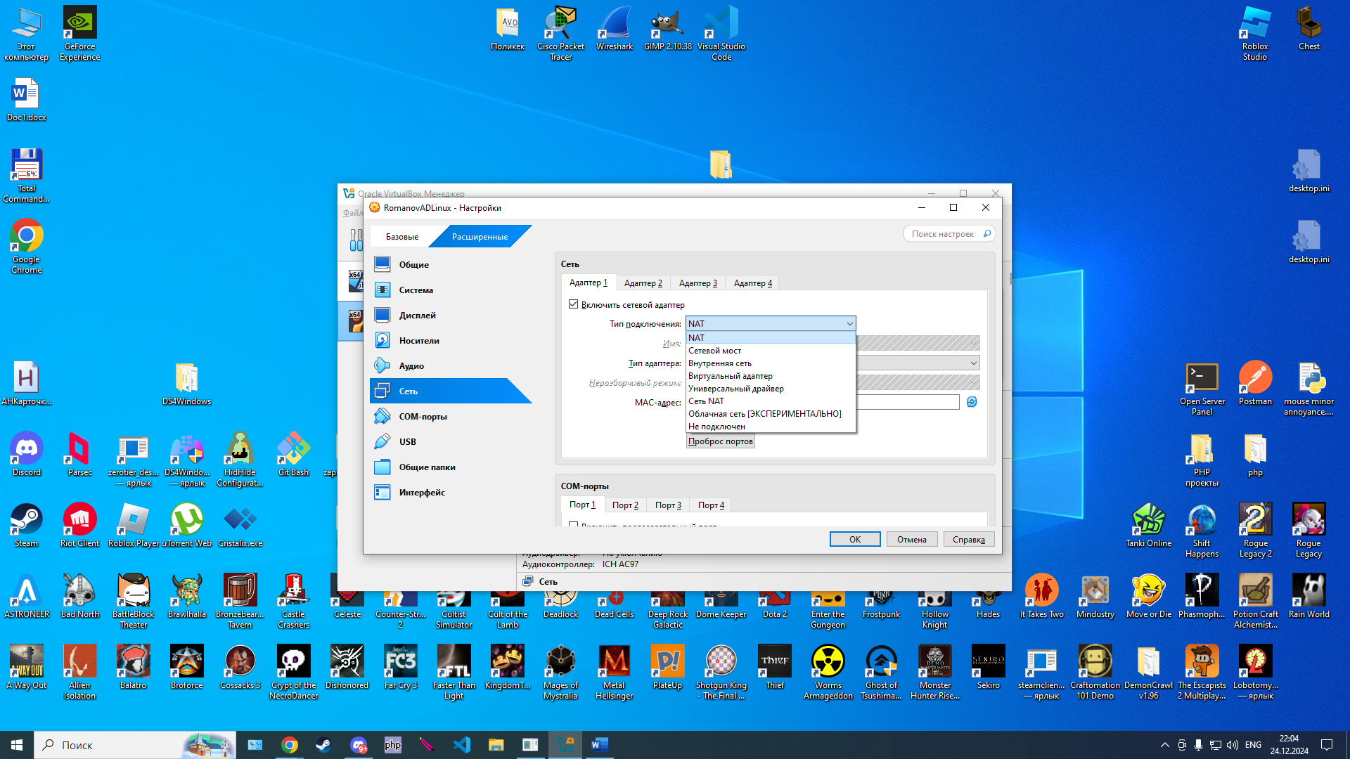
Рисунок 5 – Настройка сети
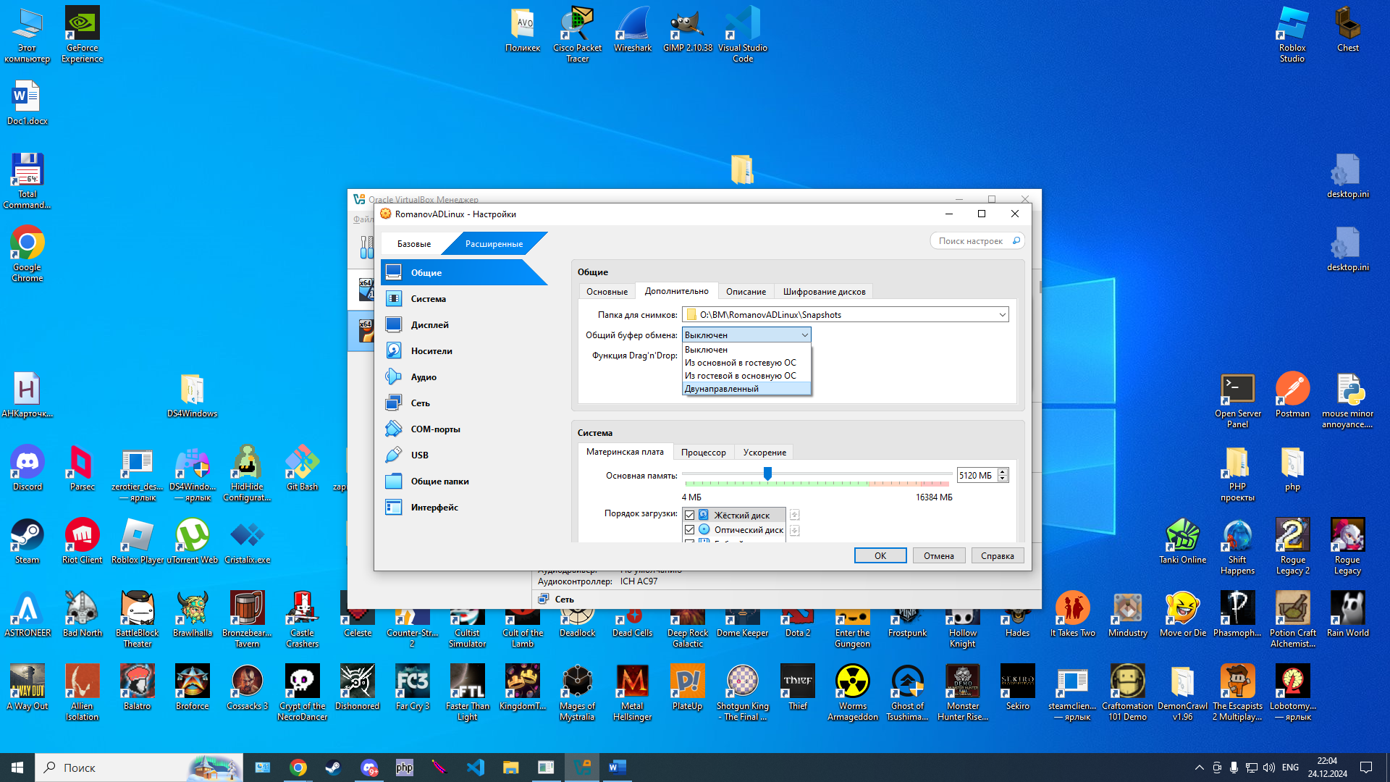
Рисунок 6 – Настройка двунаправленного буфера
2. Установка и вход в Ubuntu показаны на рисунках 7-9.
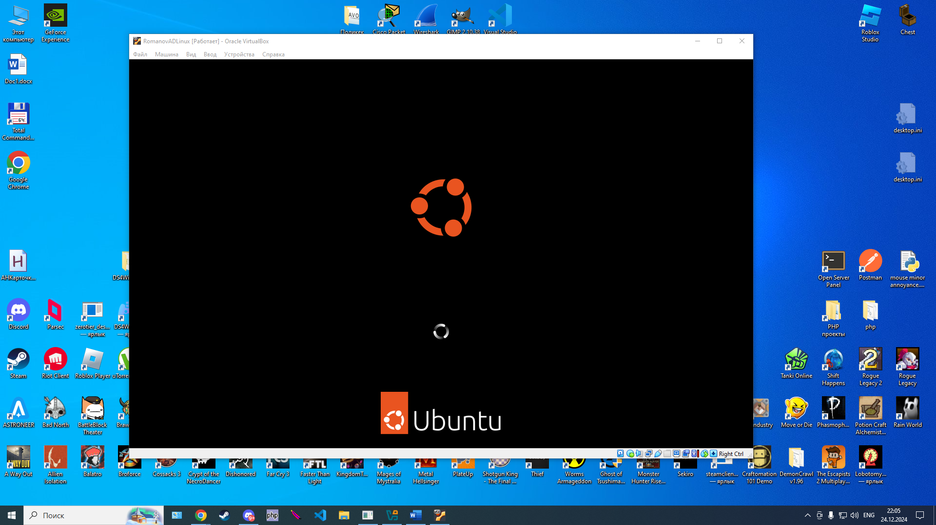
Рисунок 7 – Запуск Ubuntu

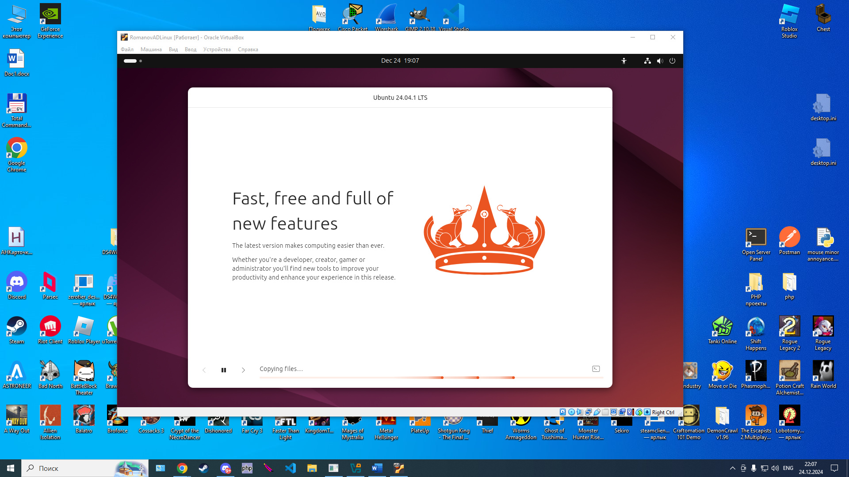
Рисунок 8 – Установка Ubuntu
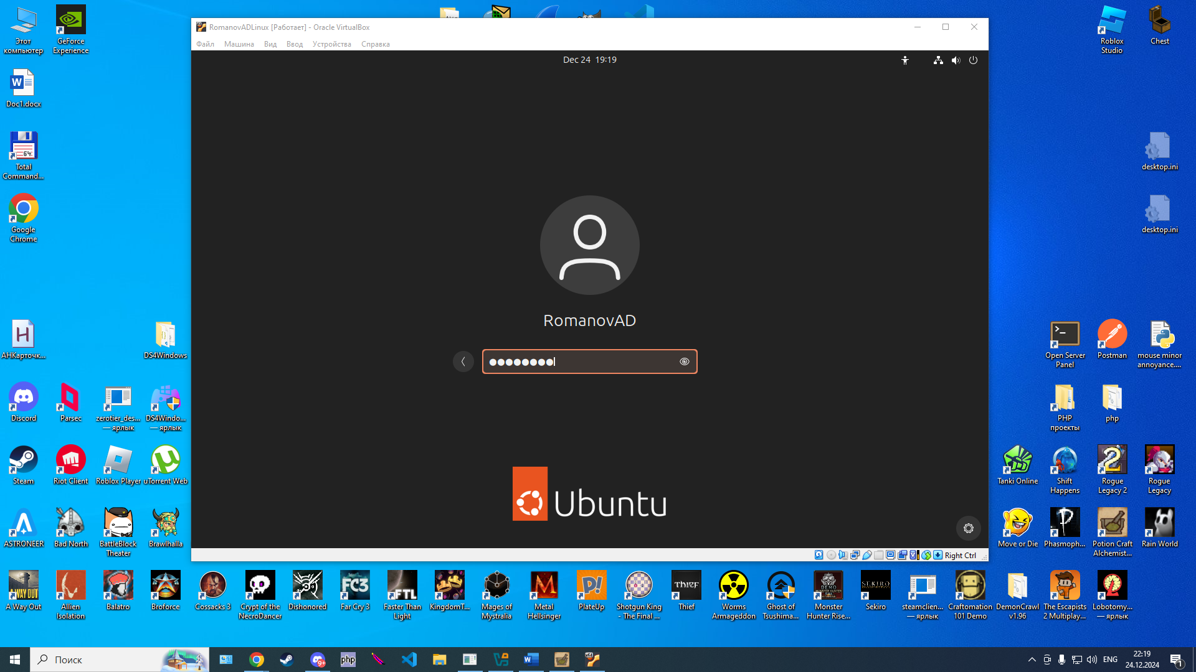
Рисунок 9 – Вход в Ubuntu
3. Установка python показана на рисунках 10-11
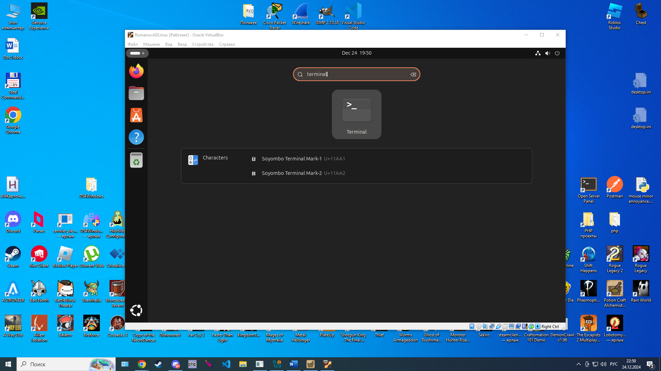
Рисунок 10 – поиск python в showapps
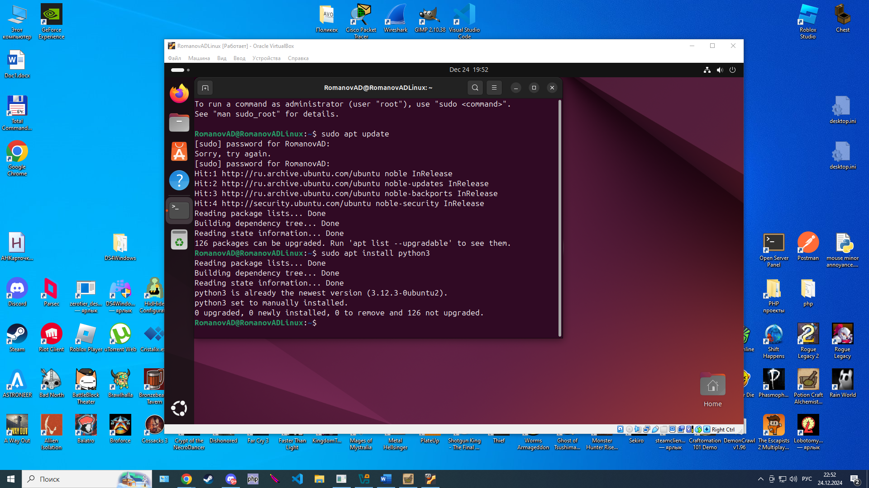
Рисунок 11 – Установка python с помощью терминала
4. Работа с файлами показана на рисунках 12-14
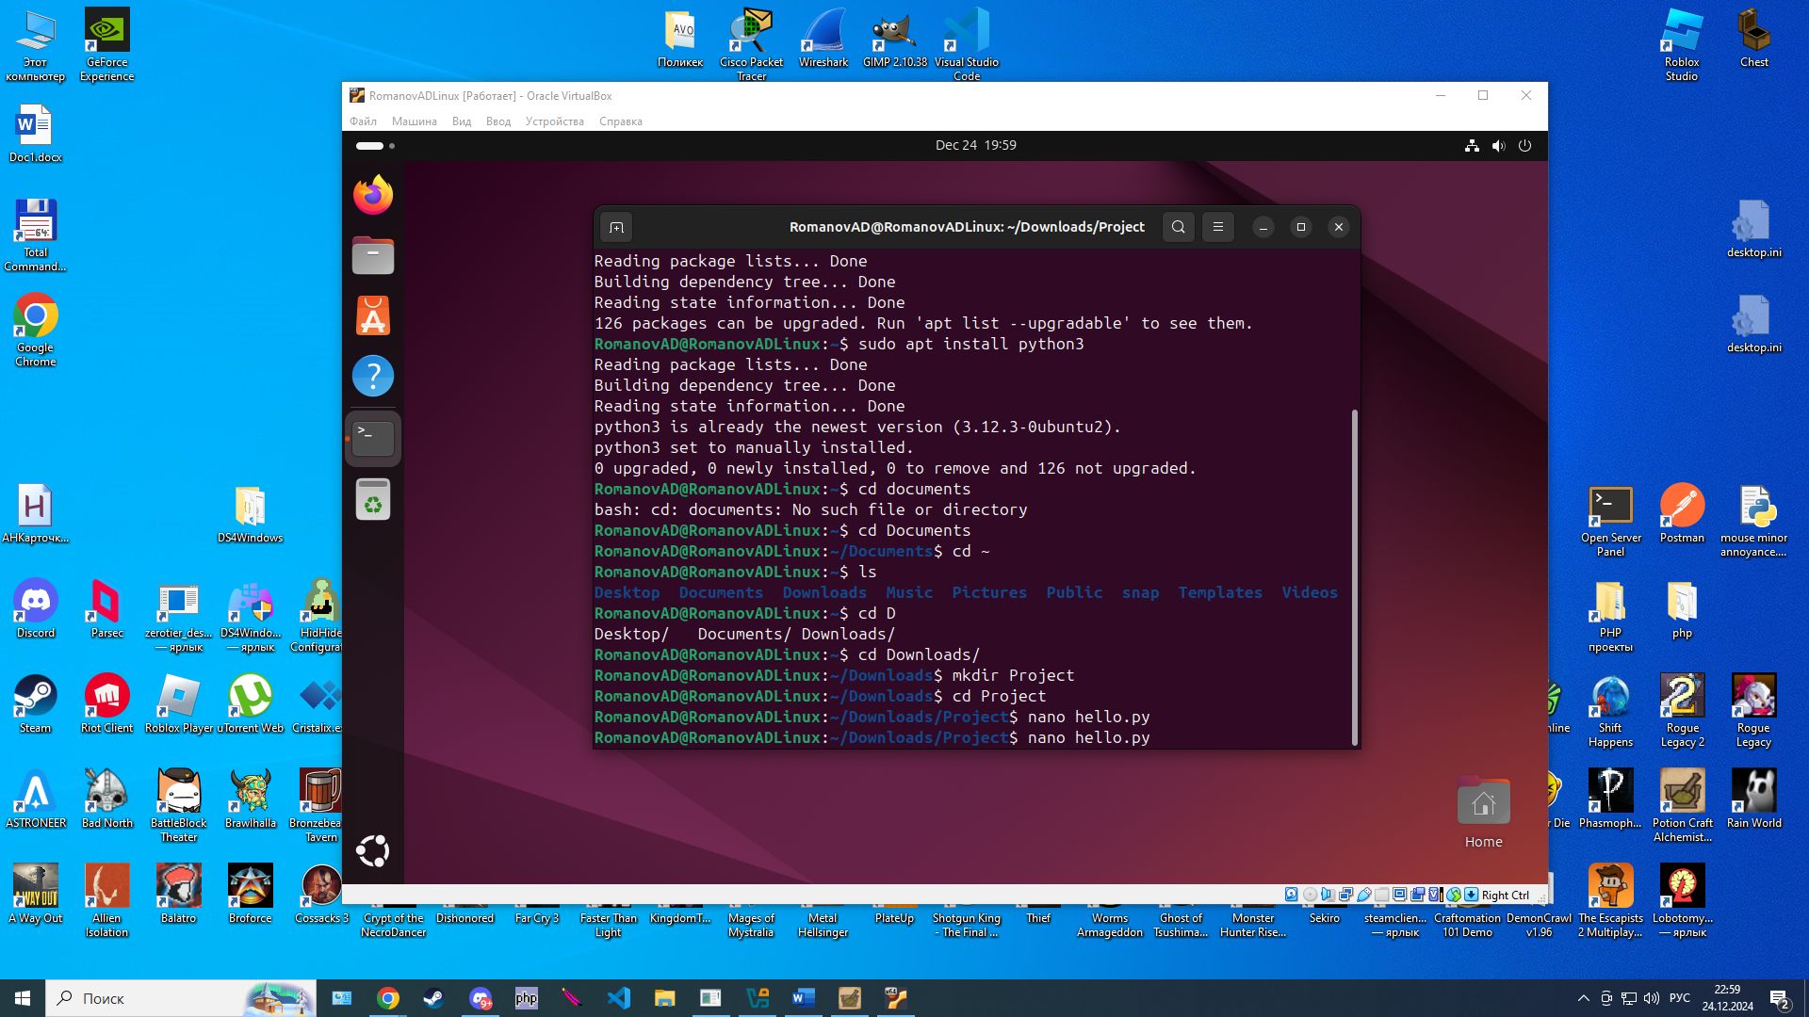
Рисунок 12 – Создание файла hello.py в папке Projects
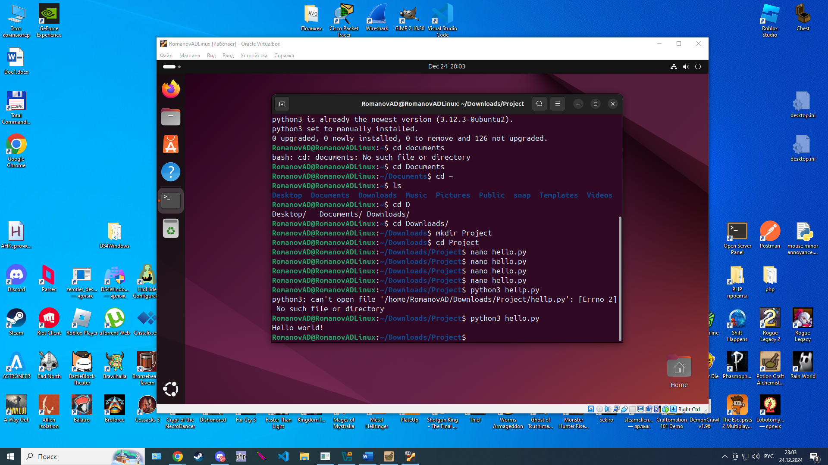
Рисунок 13 – Редактирование и проверка файла
Вывод: научился устанавливать дистрибутив Linux, решать проблемы, возникающие на разных этапах инсталляции, и работать с базовыми системными настройками.
Контрольные вопросы:
1. Опишите процесс установки Ubuntu на виртуальную машину. Процесс установки состоит из: скачки образа ОС, создании ВМ, настройки параметров ВМ, запуска и установки ОС.
2. Какие команды используются для работы с файлами и папками в терминале Linux? Приведу пример команд для работы с файлами в терминале Linux, использовавшиеся в ходе работы: «cd», «mkdir», «nano».
3. Как обновить репозиторий пакетов и установить Python в Ubuntu? За обновление репозитория отвечает команда «sudo apt update», а за установку python «sudo apt install python3».
4. Какие проблемы могут возникнуть при установке Ubuntu и как их можно решить? Испорченный файл образа системы. Решение – заново скачать рабочий образ. Система установлена, но не загружается. Решение – проверить очерёдность загрузочных файлов (первым может до сих пор стоять загрузочный диск, а не системный). Нехватка ресурсов под систему. Решение – в настройках ВМ увеличить количество выделенных ресурсов.

